Сотрудники ОГИБДД Северного округа Москвы проводят профилактическую работу среди мотоциклистов
08.08.2022
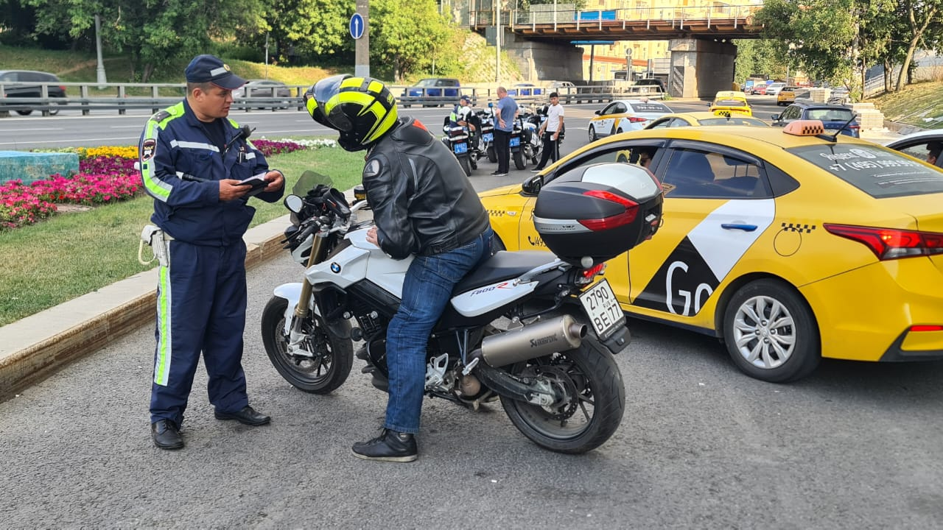
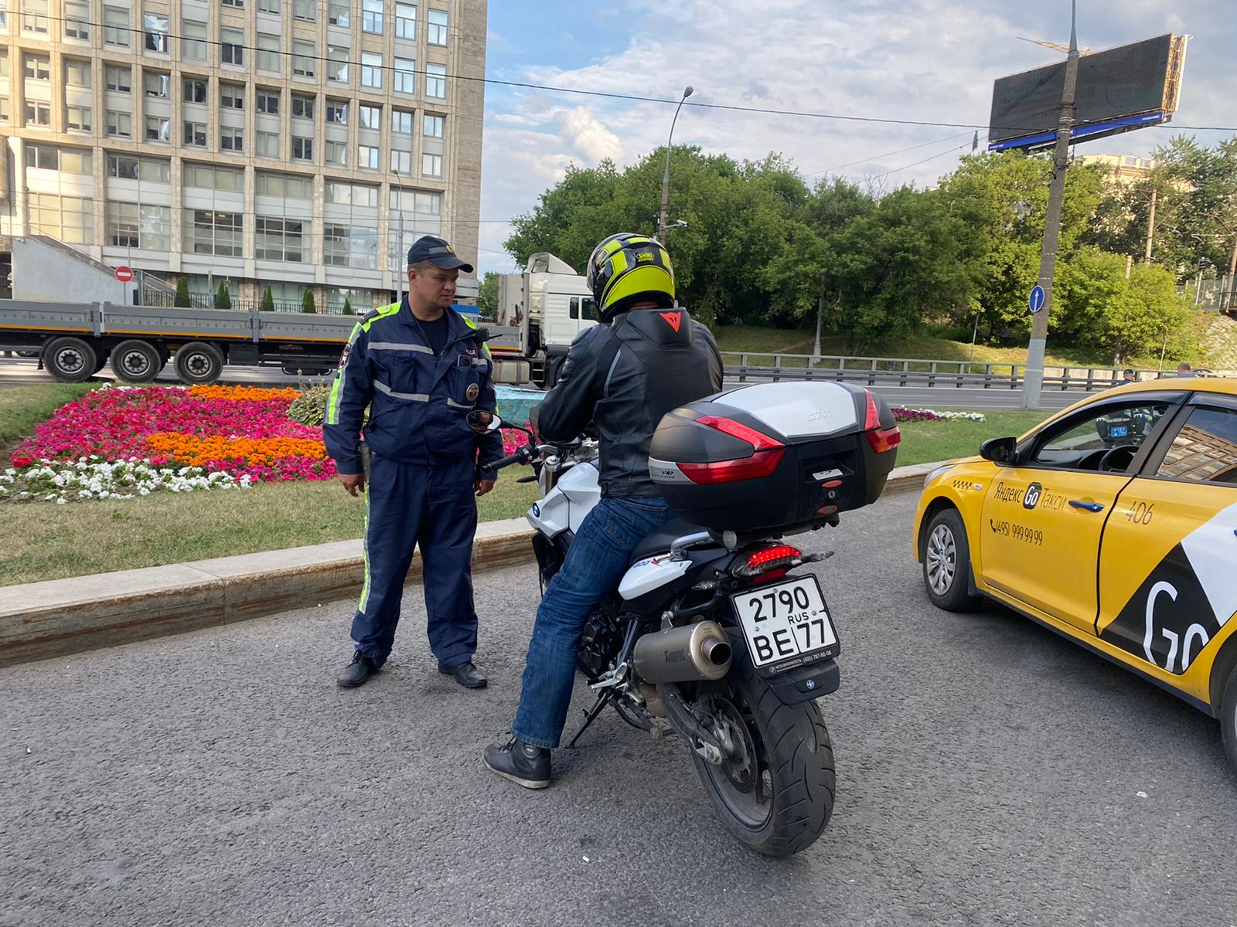
В целях профилактики дорожно-транспортных происшествий с участием мототранспорта, а также предупреждения нарушений ПДД со стороны водителей мотоциклов, мопедов и скутеров, сотрудники ОГИБДД УВД по САО ГУ МВД России по г. Москве, которые несут службу на служебных мотоциклах, проводят с водителями мототехники профилактические мероприятия.
Госавтоинспекторы обращаются к мотоциклистам с рекомендациями быть предельно внимательными на дороге, всегда использовать защитную экипировку и неукоснительно соблюдать скоростной режим и правила маневрирования. Также полицейские обращают внимание водителей двухколесных транспортных средств на то, что перед поездкой важно убедиться в исправности мотоцикла.
Водителям автомобилей следует уважительно относиться ко всем участникам дорожного движения, неукоснительно соблюдать Правила дорожного движения, пользоваться зеркалами бокового обзора, заблаговременно включать световые указатели поворота перед совершением маневра к появлению мотоциклистов в процессе дорожного движения.
Старший инспектор ДПС ОГИБДД УВД по САО старший лейтенант полиции Северин Андрей обращается к мотоциклистам: «У водителя мотоцикла в городской среде, на принятие решения о том или ином действии, часто есть только доля секунды. Поэтому, рекомендую начинающим и опытным мотоциклистам, регулярно отрабатывать свои навыки вождения и действий в экстремальных ситуациях на специально оборудованных треках и площадках».

Пресс-служба УВД по САО
(495) 601-03-28

Адрес страницы: http://begovoy.mos.ru/safety/atc-cao-reports/detail/10981416.html
Управа района Беговой города Москвы

